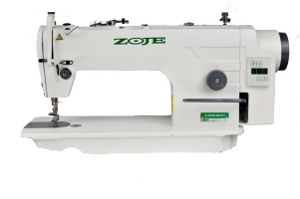

ZOJE 9513-HG-02 Блок управления QD8623
Инструкция по эксплуатации
Данное руководство по эксплуатации служит для ознакомления с машиной и для использования ее возможностей применения по назначению. Данное руководство по эксплуатации содержит важные указания для безопасного, надлежащего и экономичного управления промышленной швейной машины. Соблюдение данных указаний поможет избежать травмы, сократить расходы на ремонт и простой машины и увеличить срок работы машины. Данное руководство по эксплуатации соответствует предписаниям на основе имеющихся национальных предписаний по предупреждению несчастных случаев и защите окружающей среды. Данное руководство по эксплуатации должно постоянно находиться на месте эксплуатации промышленной швейной машины. Каждый оператор, работающий за промышленной швейной машиной должен прочитать данное руководство по эксплуатации. Под этим следует понимать: - Управление, окончательный монтаж, устранение неполадок в процессе работы, уборка отходов производства, уход - Технический уход (технический уход, осмотр, наладка) и / или - Транспортировка За машиной должен работать только уполномоченный персонал. Оператор обязан как минимум один раз за смену проверять машину на видимые повреждения, которые будут угрожать безопасной эксплуатации машины. Об этих повреждениях следует сразу же сообщить. Машина всегда должна находиться в исправном состоянии. Запрещен демонтаж и вынос с производства приспособлений для безопасности. Демонтаж приспособлений для безопасности разрешен при сборке, ремонте или техническом обслуживании машины, при завершении вышеперечисленных работ следует незамедлительно установить приспособление для безопасности. За повреждения в результате самовольных изменений на машине производитель не несет ответственности. Соблюдать все указания по безопасности! Поверхность, помеченная знаками предупреждения, является знаком постоянной опасности, например, опасность защемления, порезки, удара. Наряду с указаниями в данном руководстве по эксплуатации следует соблюдать общие предписания по безопасности и предотвращению несчастных случаев.

Общие указания по безопасности
Несоблюдение следующих указаний по безопасности может привести к телесным повреждениям или к поломке швейной машины.
1. Ввод машины в эксплуатацию разрешается только после ознакомления с прилагаемой к ней инструкцией по эксплуатации и только персоналу, прошедшему соответствующее обучение.
2. Перед вводом в эксплуатацию прочитайте также Указания по мерам безопасности и Руководство по эксплуатации производителя двигателя.
3. Запрещается эксплуатация машины не по ее целевому назначению или без устройств безопасности; соблюдайте все предписания по технике безопасности.
4. При замене швейных инструментов (например, иглы, прижимных лапок, игольной пластины, двигателя материала и шпули), при заправке нити, покидая рабочее место, а также при проведении работ по техническому обслуживанию, отключить машину от сети, выключив главный выключатель или вытянув сетевой шнур из розетки.
5. Ежедневные работы по техническому обслуживанию разрешается выполнять только соответствующе обученному персоналу.
6. Работы по ремонту и специальные работы по техническому обслуживанию разрешается выполнять только специалистам или соответствующе обученному персоналу.
7. При проведении работ по ремонту или техническому обслуживанию пневматических устройств отключить станок от пневматической сети обеспечения (7 – 10 бар). Перед отключением от пневматической сети обеспечения уменьшить давление на узле подготовке воздуха. Исключения допустимы только при выполнении работ по юстировке и проверки функций соответствующе обученными специалистами.
8. Работы на электрических устройствах разрешается выполнять только квалифицированным специалистам-электрикам.
9. Запрещается проведение работ на деталях и устройствах, находящихся под напряжением.
10. Переоборудование или изменения машины разрешается только при четком соблюдении всех соответствующих предписаний по технике безопасности.
11. Для ремонтных работ используйте запасные части, допущенные нами для использования.
12. Ввод в эксплуатацию головки разрешается только после того, как будет установлено, что вся машина соответствует положениям директив.
13. Соединительный кабель должен быть оснащен вилкой в соответствии с нормами страны, где используется машина. Для этого необходимы квалифицированные специалисты.

Описание продукции
ZOJE ZJ9513-HG Одно игольная прямо строчная швейная машина челночного стежка, с нижним двигателем ткани, с прямым позиционирующим, энергосберегающим приводом с электронной регулировкой скорости и встроенным в голову блоком управления Машина ZOJE ZJ9523-HG применяется при пошиве среднетяжелых материалов. Машина нашла широкое применение при пошиве одежды, как в ателье и небольших производствах, так и на крупных фабриках, где имеется необходимость «пошагового» шитья. Легкий, мягкий ход, низкий уровень вибрации и шума, а также хорошее качество шитья – основные достоинства данной швейной машины. Встроенный светильник.
Технические характеристики:
Максимальная скорость шитья 3500 об. /мин.
Максимальный стежок 7мм.
Высота подъема лапки 6/13мм.
Увеличенный челнок
Модель иглы DPx5 №100-140

Электронная часть
Установка двигателя
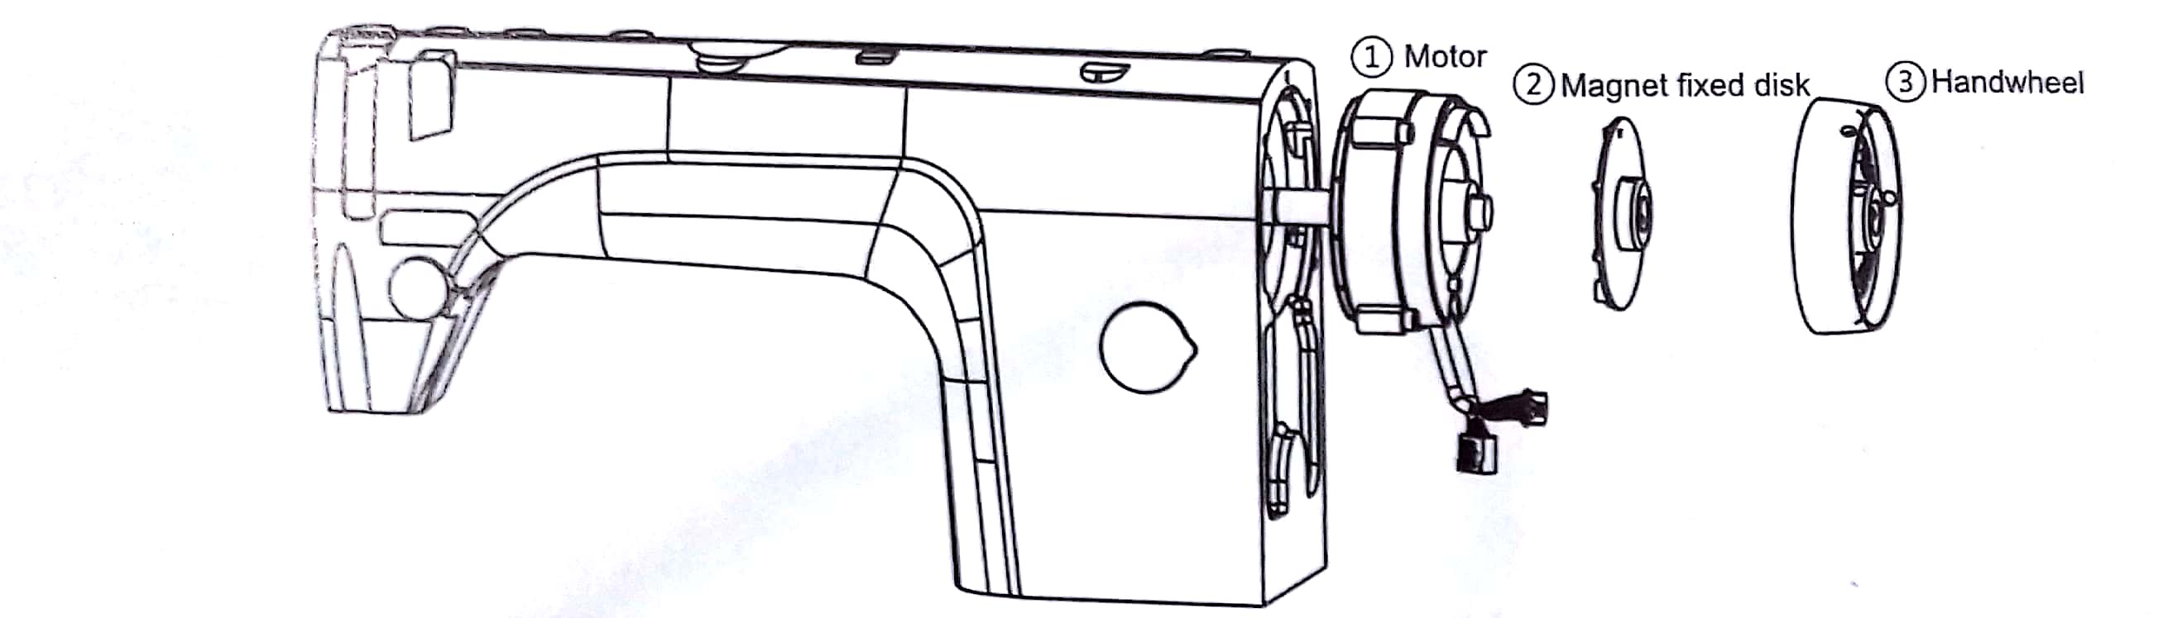

Отрегулируйте силу необходимую для работы педалью.
А. регулировка усилия вниз
Б. регулировка усилия крена
С. Регулировка хода педали
Таблица шрифтов ЖК дисплея
Арабские цифры
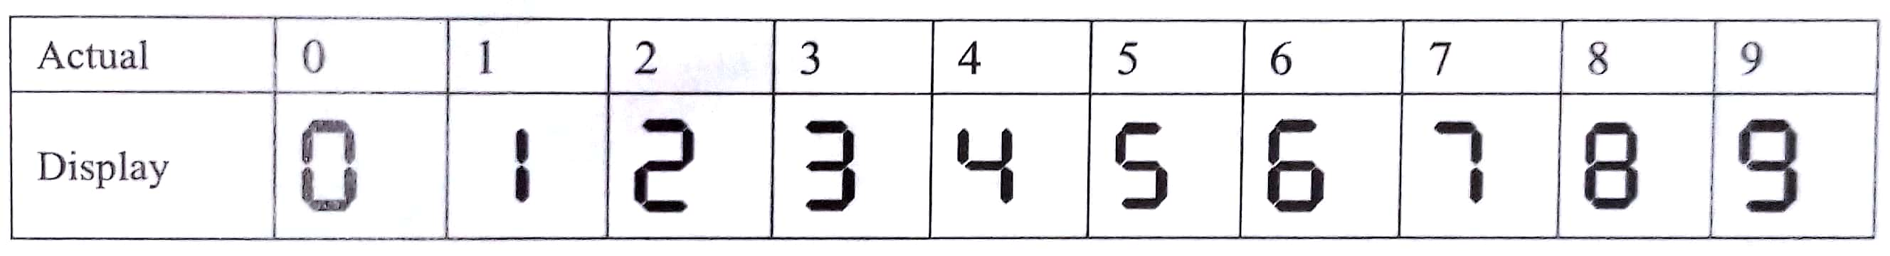
Английский алфавит
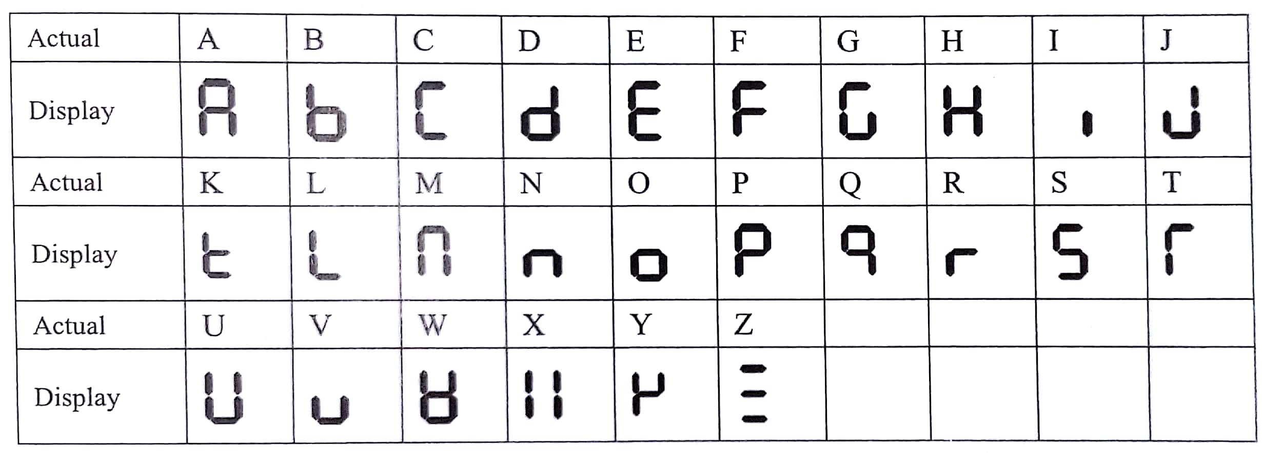
Быстрое программирование нижнего верхнего позиционирование иглы и мягкого старта
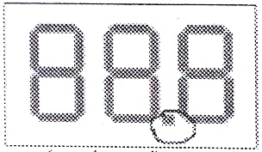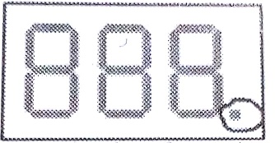
Зажмите клавишу для остановки иглы верхнем или в нижнем положении (при этом на дисплее загорится точка в низу второй цифры дисплея)
Зажмите клавишу для активации мягкого старта (при этом загорится точка в низу третьей цифры)
Функции на панели дисплея
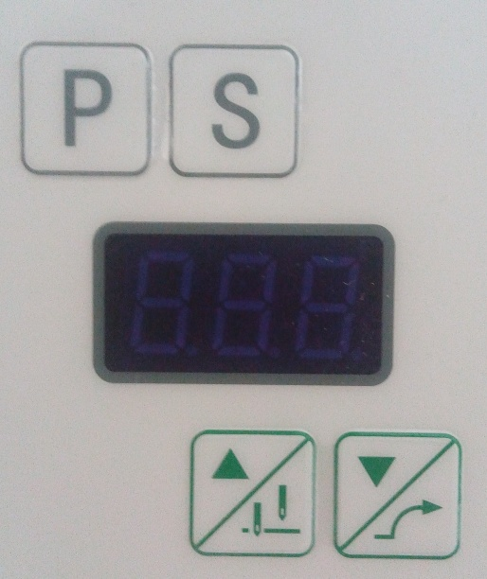

Функция | Ярлык | Описание
Ввод значения параметров |  | В обычном режиме нажать P для входа в Режим Пользователя. Нажать и удерживать клавишу P, затем включить питание и для входа в Режим Техника
Ввод и сохранение значения |  | Введите значение параметра, нажмите S для подтверждения и сохранения изменения
Остановка машины в верхнем \ нижнем положении  Кнопка вверх |  | Кнопка установки положения иглы (сверху/снизу). Если на дисплее, над этой кнопкой, горит «1» - игла будет оставаться внизу.
Мягкий старт  Кнопка вниз |  | Кнопка мягкого старта. Если на дисплее, над этой кнопкой, горит «1» - выбран мягкий старт.

Функции доступа
- . Обнуление системы
Зажмите одновременно клавиши и при включении кнопки питания, затем нажмите клавишу для сброса к заводским настройкам.
2. Вход в основные параметры
В обычном режиме зажмите клавишу на несколько секунд для входа в основные параметры. Клавишами и выберите нужный вам номер параметра, нажмите клавишу чтобы войти в параметр и изменить его значения клавишами и клавишей подтвердите изменения значения параметра.
3. Вход в технические параметры
Зажмите клавишу при включении кнопки питания для входа в технические параметры. Клавишами и выберите нужный вам номер параметра, нажмите клавишу чтобы войти в параметр и изменить его значения клавишами и клавишей подтвердите изменения значения параметра.

Таблица параметров

№ | Позиция | Значения | Заводские  значения | Примечание
P01 | Максимальная  скорость | 010-500 | 450 | Отображается от 010 до 500, в то время как реально 100 и 5000 оборотов
P02 | Позиция останова иглы | 000-001 | 000 | 000 отключена позиция  001 включена позиция
P03 | Мягкий старт | 000-001 | 000 | 000 отключен мягкий старт  001 включен мягкий старт
P04 | Скорость мягкого старта | 010-150 | 040 | Регулировка скорости первых стежков при мягком старте
P05 | Количество стежков мягкого старта | 001-099 | 004 | Регулируется от 1 до 99 стежков мягкого старта
P06 | Минимальная скорость | 020-600 | 500 | Регулируется от 020 до 600
P7 | Регулировка положения иглы вверх | 000-024 | 000 | Задайте положение иглы вверх
P08 | Регулировка положения иглы вниз | 000-024 | 012 | Задайте положение иглы вниз
P9 | Автоматический подъем иглы при выключении питания | 000-001 | 001 | 0 отключено  1 игла поднимется вверх после отключения питания
P11 | Регулировка повышение скорости | 001-100 | 032 | Чем больше значение, тем быстрее увеличивается скорость
P15 | Режим коррекции строчки | 000-003 | 000 | Задайте режим пошагового шитья
P21 | Направление вращения двигателя | 000-001 | 000 | 000 в одну сторону  001 в другую сторону
P22 | Автоматическая скорость движения | 020-500 | 350 | Регулируется от 020 до 500
P23 | Время автозапуска | 010-250 | 020 | Установка времени автоматического тестирования при тестировании
P24 | Время остановки автозапуска | 010-250 | 020 | Установка времени автоматического останова при тестировании
P25 | Тест. А | 000-001 | 000 | Тест при постоянной скорости
P26 | Тест. Б | 000-001 | 000 | Задать установленный цикл
P36 | Тип модели | 000-010

Таблица кодов ошибок
код | содержание | Проверка и устранение
Е-1 | Силовой модуль неисправен  Высокое или низкое напряжение  Поврежден резистор или сгорел предохранитель | Проверите плату питания на выход элементов из строя
Е-7 | Плохое соединение разъемов двигателя  Ошибка сигнала синхронизатора  Машина заклинена  Материал слишком толстый для шитья | Проверите что машина не заклинена, шкив должен крутиться  Проверите синхронизатор  Проверите драйвер платы
Е-09  E-11 | Ошибка синхронизатора | Синхронизатор не подключен или не исправен
Е-12 | Питание включается без синхронизатора | Проверти синхронизатор на исправность
Е-14 | Ошибка сигнала датчика | Проверите сигнал датчика или замените кодировщик
Е-15 | Высокое напряжение тока | Проверите плату питания на работоспособность
Е-17 | Защитный переключатель не в правильном положении | Проверьте датчик защиты

